PROFIL SINGKAT PEJABAT DINAS PERDAGANGAN, KOPERASI,
USAHA KECIL MENENGAH DAN PERINDUSTRIAN
KABUPATEN LUWU TIMUR

- KEPALA DINAS
 | NAMA : SENFRY OKTOVIANUS,S.STP.MPA.  NIP : 19751001 199612 1 001  PANGKAT / GOLONGAN : PEMBINA UTAMA MUDA, IV/c
- SEKRETARIS DINAS

 | NAMA : A. POLEJIWA MATANDUNG, SP.  NIP : 19681111 199903 1 004  PANGKAT / GOLONGAN : PEMBINA Tk. I, IV/b
- KEPALA BIDANG PERDAGANGAN

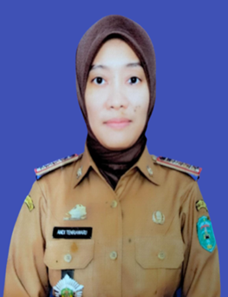 | NAMA : ANDI TENRIAWARU, ST, MT.  NIP : 19800929 200902 2 007  PANGKAT / GOLONGAN : PEMBINA, IV/a
- KEPALA BIDANG KOPERASI
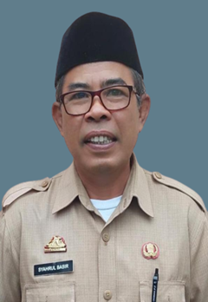 | NAMA : Drs. SYAHRUL BASIR  NIP : 19691010 200901 1 006  PANGKAT / GOLONGAN : PEMBINA, IV/a

- KEPALA BIDANG UMKM
 | NAMA : PATMAWATI, S.Kom  NIP : 19830828 201001 2 043  PANGKAT / GOLONGAN : PENATA Tk.I, III/d

- KEPALA BIDANG INDUSTRI

 | NAMA : HASIMNING, ST. MM  NIP : 19830828 201001 2 043  PANGKAT / GOLONGAN : PEMBINA, IV/a
7. KASUBAG UMU DAN KEPEGAWAIAN
 | NAMA : SARBAH, S.Sos  NIP : 19720630 200212 2 004  PANGKAT / GOLONGAN : PENATA Tk.I, III/d
- KASUBAG. KEUANGAN
 | NAMA : ZAENAB, SE.  NIP : 19741212 200902 2 005  PANGKAT / GOLONGAN : PENATA Tk.I, III/d

- KASUBAG. PERENCANAAN

 | NAMA : ALVIANI, ST.  NIP : 19800508 201101 2 005  PANGKAT / GOLONGAN : PENATA Tk.I, III/d
- ANALIS PERDAGANGAN
 | NAMA : SUFRIADI MUSLI, SE  NIP : 19760918 201101 1 009  PANGKAT / GOLONGAN : PENATA Tk.I, III/d
- ANALIS PERDAGANGAN
 | NAMA : DIAN SIPAHU, ST  NIP : 19811209 201001 1 015  PANGKAT / GOLONGAN : PENATA Tk.I, III/d
- PENGAWAS KEMETROLOGIAN
 | NAMA : SURESTI PAUNDANAN, ST.  NIP : 19790906 200902 1 005  PANGKAT / GOLONGAN : PENATA Tk.I, III/d

- PENGAWAS KOPERASI

 | NAMA : RIDWAN TAHIR, S.Sos  NIP : 19840921 200312 1 004  PANGKAT / GOLONGAN : PENATA Tk.I, III/d
- PENGAWAS KOPERASI

 | NAMA : WAHYUNI USMAN BADAWI, S.Pd  NIP : 19861005 201001 2 050  PANGKAT / GOLONGAN : PENATA Tk.I, III/d
- PENGAWAS KOPERASI
 | NAMA : ANDI BASO MATTOREANG, A.Md.Par  NIP : 19811126 201001 1 009  PANGKAT / GOLONGAN : PENATA MUDA Tk.I, III/b
- ASESOR MANAJEMEN MUTU INDUSTRI
 | NAMA : YASER MOHAMMAD ABDUH, SE  NIP : 19920217 201503 1 003  PANGKAT / GOLONGAN : PENATA, III/c

- PENYULUH PERINDUSTRIAN DAN PERDAGANGAN

 | NAMA : YONASTY SUMULE SORRENG, ST  NIP : 19830921 200902 2 005  PANGKAT / GOLONGAN : PENATA Tk.I, III/d

- KEPALA UPTD PASAR

NAMA : ABDUL RAJAB, A.Md.Par
NIP : 19840414 201101 1 012
PANGKAT / GOLONGAN : PENATA MUDA Tk.I, III/b

- KEPALA TU PASAR
 | NAMA : YUSNAENI, S.Sos.  NIP : 19830326 200901 2 001  PANGKAT / GOLONGAN : PENATA MUDA TK. I, III/b

14.

